

Местная инициатива «Зеленая аптека»

В 2016 году Учреждение «Дом интернат для престарелых и инвалидов «Шубино» реализует местную инициативу «Зеленая аптека» в рамках проекта ЕС/ПРООН «Содействие развитию на местном уровне в Республике Беларусь», финансируемого Европейским Союзом. Общий бюджет проекта составил 11742 дол. США. В соответствии с целями проекта, коллектив учреждения ставил для себя следующие задачи:
Задача 1.Мобилизовать местное сообщество, сотрудников учреждения для подготовки и укладки кровли теплицы, укладки питательного грунта, высадка рассады растений, сборки мебели для фито – бара.
Задача 2.Создать условия для трудотерапии, как средства ведения активного образа жизни.
В процессе реализации проектной инициативы были объединены усилия местного сообщества для укладки питательного грунта и кровли теплицы, что позволило получить первую витаминную продукцию уже в апреле текущего года. Сотрудники учреждения получили опыт совместной работы с волонтерами, привлекаемых партнёрами – Ветковским ЦСОН, для укладки питательного грунта в теплице. Инвалиды вместе с сотрудниками учреждения участвовали в высадке рассады лука и огурцов. Работы по подготовке грунта велись с помощью культиватора, закупленного за счет проекта, что позволило минимизировать ручной труд.
Сотрудниками учреждения совместно с проживающими собрана мебель для фито – бара, в результате чего появилась новая услуга медицинского характера – фитотерапия, как средство укрепления здоровья для престарелых и инвалидов. Закупленные 10 видов сборов лекарственных трав позволили получить новую терапевтическую услугу более 60 – ти инвалидам.

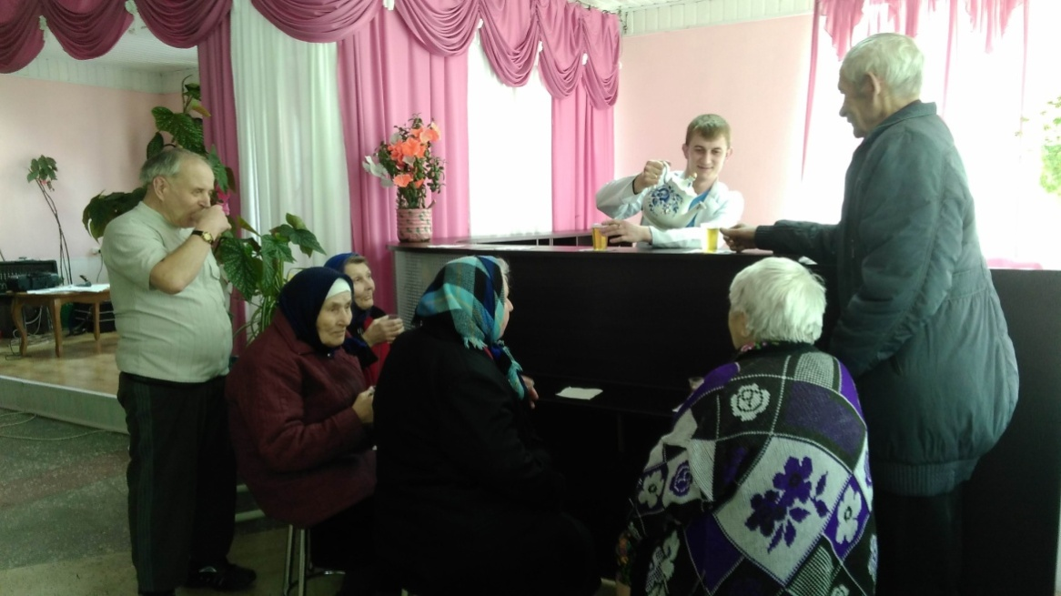
Проектная инициатива позволила создать условия для ведения активного образа жизни, трудотерапии, как средства ведения активного образа жизни. Проживающие участвуют в посадке растений и уборке выращенного урожая. Собрано и сдано для питания в столовую учреждения первые 60 кг. лука.

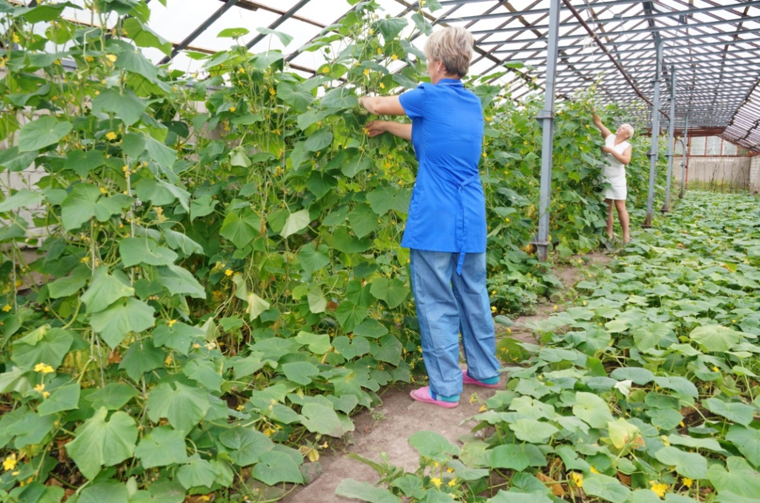

С помощью мотоблока, закупленного за счет проекта, ведется заготовка трав и сена для нужд подсобного хозяйства. В учреждении введена новая рабочая ставка специалиста по трудотерапии.

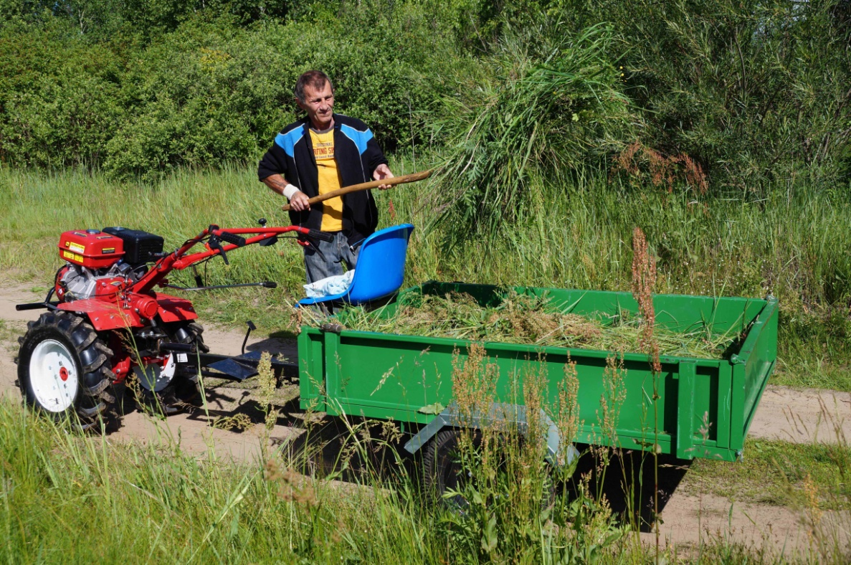

Врачом учреждения подготовлены методические материалы по использованию фитотерапии в оздоровлении проживающих. Эти материалы будут распространены среди аналогичных интернатных учреждений Гомельской области.
Проектная инициатива получила поддержку Ветковского районного исполнительного комитета, в результате которой другие организации района подключились к подготовке заявок для участия во втором этапе Проекта.
В районной газете «Голос Ветковщины» размещена информация о начале реализации местной инициативы в январе 2016 года.
Закуплено оборудование (мотоблок, навесное оборудование для мотоблока, электродрель).
Закуплены материалы (покрытие для теплицы из поликарбоната, 40 листов, краска антикоррозионная, саморезы, шуруповёрт).
Закуплена и установлена в столовой стойка барная.
Подготовлены информационные материалы для размещения на сайте учреждения.
Основная трудность, с которой столкнулась инициативная группа – неумение поставщиков реализовать товар без НДС. Была проведена разъяснительная работа с поставщиками по законодательной базе, связанной с МТП, в результате оборудование закуплено.Все организации, поставляющие оборудование и материалы для целей инициативы, были выбраны на основании процедуры торгов из одного источника.
Инициативная группа удовлетворена проделанной работой, выражает желание продолжить участие в международных проектах МТП, подготовлен проект по закупкам медицинского оборудования по проекту Правительства Японии «Корни травы».
Коллектив учреждении в количестве 60 человек, совместно с волонтёрами, проживающими, сохранившими двигательную активность, при финансовой поддержке ПРООН/ЕС, смогли объединить усилия для создания условий снижения смертности среди престарелых людей.

